大阪城が「豊臣兄弟ゆかりの地」の装いになります！ 大阪城天守閣 広報・企画担当 FAX：０６－６９４１－２１９７

広報用画像データ申込書
◆広報用画像を希望される方は、必要事項をご記入の上、上記FAX番号までお申込みください。
◆広報用画像のご使用は、「豊臣兄弟ゆかりの地」の取り組みについてご紹介いただける場合に限ります。
◆画像の部分使用ならびに文字や他のイメージを重ねることはご容赦ください。
◆画像のキャプションは正しくご記載ください。
◆掲載紙・誌、DVD等を、大阪城天守閣広報企画担当まで1部ご送付いただけますと幸いです。
◆Webサイトの場合は、掲載時にお知らせください。
貴社名
部署名
ご芳名
ご住所
TEL |  | FAX
E-mail
貴媒体名
掲載予定日

月 日 時までにデータ送付希望 ※メールにて画像データを送信します
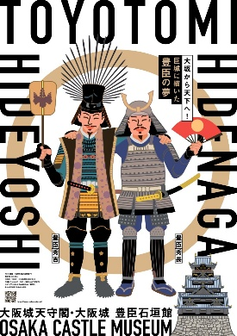  1．ポスター | 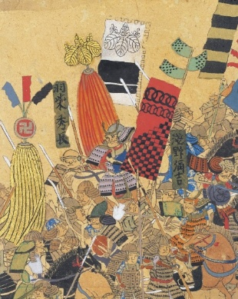  2．山崎合戦図屏風（秀長部分）〈大阪城天守閣蔵〉

